La Bible raconte comment Dieu créa le ciel et la terre en 7 jours.
7 jours pour qu’advienne la lumière
7 jours pour que « la lumière soit », 7 jours pour peindre étoiles et océans,
sculpter arbres et fleurs, esquisser montagnes et animaux. 7 jours pour façonner
les corps de l’homme et de la femme et leur donner son souffle. 7 jours pour se réjouir de l’infinie splendeur de la création et la bénir.
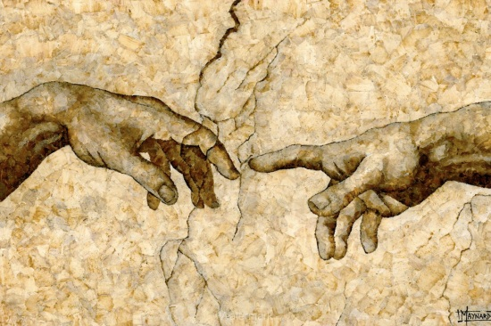
Ces 7 jours, la Semaine Sainte nous invite à les revivre (…) 7 jours pour passer du néant au chef-d’œuvre de la Création. 7 jours pour passer des Rameaux à la nuit lumineuse (…) 7 jours et 7 paroles aussi. Les 7 paroles du Christ en croix, comme autant de points d’attention et de discernement, à méditer pendant le Semaine Sainte.

Jésus dit : « Père, pardonne-leur car ils ne savent pas ce qu’ils font. » Vivre la Semaine Sainte avec l’obsession du pardon chevillé au corps. Oser demander pardon à celle, à celui, à ceux que j’aime si peu, si mal…
Jésus dit : « Femme, voici ton fils », et au disciple : « Voici ta mère. » Voir le Christ qui confie sa mère à un de ses disciples. Mesurer l’extrême grandeur de ce geste de confiance. Et me demander en qui réellement je mets ma confiance…
Jésus dit : « En vérité, je te le dis, aujourd’hui tu seras avec moi dans le paradis. » Entendre cette fabuleuse promesse, la laisser résonner dans ma propre vie. Croire que la résurrection m’est promise, non pas demain, mais aujourd’hui, à l’instant même…
Jésus dit : « J’ai soif. » Sentir cette soif qui creuse en mon cœur l’ardent désir de la source. Prendre le temps de discerner : « De quoi, et surtout, de qui ai-je vraiment soif ? »
Jésus dit : « Mon Dieu, mon dieu, pourquoi m’as-tu abandonné ? » Ne pas avoir peur de pousser, moi aussi, ce cri vers le ciel : « Mon Dieu, pourquoi es-tu si loin et pourquoi me suis-je tant éloigné de toi ? »
Jésus dit : « Tout est accompli. » M’interroger : « Vers quel accomplissement marche ma vie, vers quelle ‘création’ ai-je le désir de la conduire ? »
Jésus dit : « Père, entre tes mains je remets mon esprit. » Demander la grâce de l’abandon, du « lâcher prise ». Oser ne plus chercher à tout contrôler, tout maîtriser. Laisser l’Esprit du Christ prendre le gouvernail de ma propre existence.
Et puis marcher vers le feu de la lumineuse nuit de Pâques.
Télécharger au format Word Bertrand Révillon, diacre (Panorama Avril 2004)

